管理体系审核记录表
过程与活动、  抽样计划 | 涉及条款 | 受审核部门：财务部 主管领导：贺金梅 陪同人员：庄勇奎 | 判定
 |  | 审核员：姜海军 审核时间：2023.1.5 远程审核沟通工具：微信、电话
 |  | 审核条款： E/OMS: 5.3组织的岗位、职责和权限、6.2环境与职业健康安全目标、6.1.2环境因素/危险源辨识与评价、8.1运行策划和控制、8.2应急准备和响应，
职责权限 | ES5.3 | 远程询问财务部负责人，本部门体系职责主要是为环境、职业健康安全管理体系运行提供资金支持。 | Y
目标 | E/O:6.2 | 部门目标：  环保账目出错为0（错账数/账目总数*100%）；  本部门固体废弃物集中处理率达100%（产生固废分类处理、收集数/产生固废总数*100%）；  火灾事故发生率为0（按实际发生统计）；  2022.10.8日经庄勇奎考核目标能达成。 | Y
环境因素/危险源 | E/O6.1.2 | 财务部依据《环境因素识别与评价控制程序CZRY-PD03》、《危险源识别及风险评价控制程序 CZRY-PD04》对办公过程及财务管理过程的环境因素、危险源进行了辨识和评价。  查到“环境因素识别评价表”，识别了财务部在办公、财务等各有关过程的环境因素，包括氟里昂排放、电能消耗、纸张消耗、水的消耗、生活垃圾的排放、潜在的火灾等环境因素。  经评价涉及财务部门有2项重要环境因素：火灾、固体废弃物的排放等。  控制措施：固废分类存放、垃圾等由综合部负责按规定处置，日常监督检查和培训教育，配备灭火器等措施。  查到“危险源辨识评价表”，识别了潜在火灾，电源线路、插座老化，地面滑，办公设施的不安全操作，乱拉、接线路，人员上下班的交通，电脑的辐射，路上的交通事故等危险源。  经评价涉及财务部门的不可接受风险：触电、火灾。  危险源控制执行管理方案、配备消防器材、日常检查、日常培训教育等运行控制措施。具体见EO8.1条款审核记录。  部门识别和评价基本充分，符合规定要求。 | Y
运行控制  财务支出 | E/O8.1 | 公司制定实施了《环境和职业健康安全运行控制程序 CZRY-PD14》、《节水、节电管理办法》、《危险废物分类管理制度》、《消防管理制度》、《安全管理制度》等环境与职业健康安全管理制度。  部门主要是财务支持工作。  办公废水排放至市政管道，部门办公活动无噪声、废气产生。  部门办公产生的废纸等废弃物由综合管理部统一处理，见综合管理部审核记录。  办公纸张能尽量采取双面打印，人走灯灭，定期检查水管跑冒滴漏。  财务人员参加了综合部组织的环境保护、安全防护方面的培训，并参加了综合部组织的应急演练，对应急消防知识进行了考核。  部门日常办公活动中，加强用电安全，禁止私接乱接电气线路，防止触电事故和火灾事故的发生。  为满足环境和职业健康安全体系的运行，公司投入了环保及安全资金，主要是购买垃圾桶、消防、垃圾处理费、劳保用品费、社保等，运行至今支出约3万元。  为长期员工购买了社保，查见2022年11月份的缴费单。  新冠病毒肺炎疫情期间做好个人防护，勤消毒，规范佩戴口罩。  提供“劳保用品发放记录”，  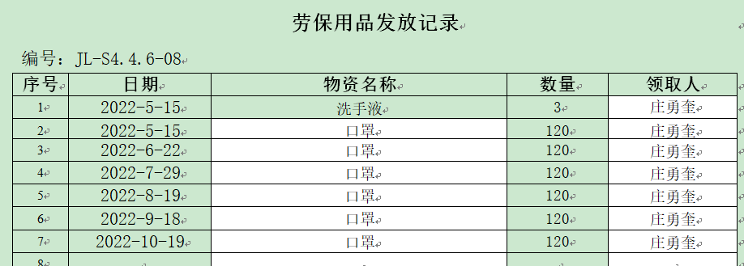  部门运行控制能结合产品生命周期方法，基本有效。 | Y
应急准备和响应 | EO8.2 | 公司制定实施了《应急准备和响应控制程序 CZRY-PD16》，制定了火灾、触电应急预案。  2022.5.19日参加了由综合部组织的消防演练。  2022.6.12日参加了由综合部组织的触电应急预案演练。  远程巡视财务部的办公区域电线、电气插座完整，未见隐患。  自体系建立以来未发生过应急情况。 | Y

说明：不符合标注N

